**LISTA DE EXERCÍCIOS**

1. **GERÊNCIAMENTO DE MEMÓRIA**

**Questões referentes:** [2022.2-Lista Preparativa - Prova Unidade02](https://docs.google.com/document/d/1RPJiSb54f_MwThJGG0nmmuvkDjhrG-iqPXRra8dN6OM/edit)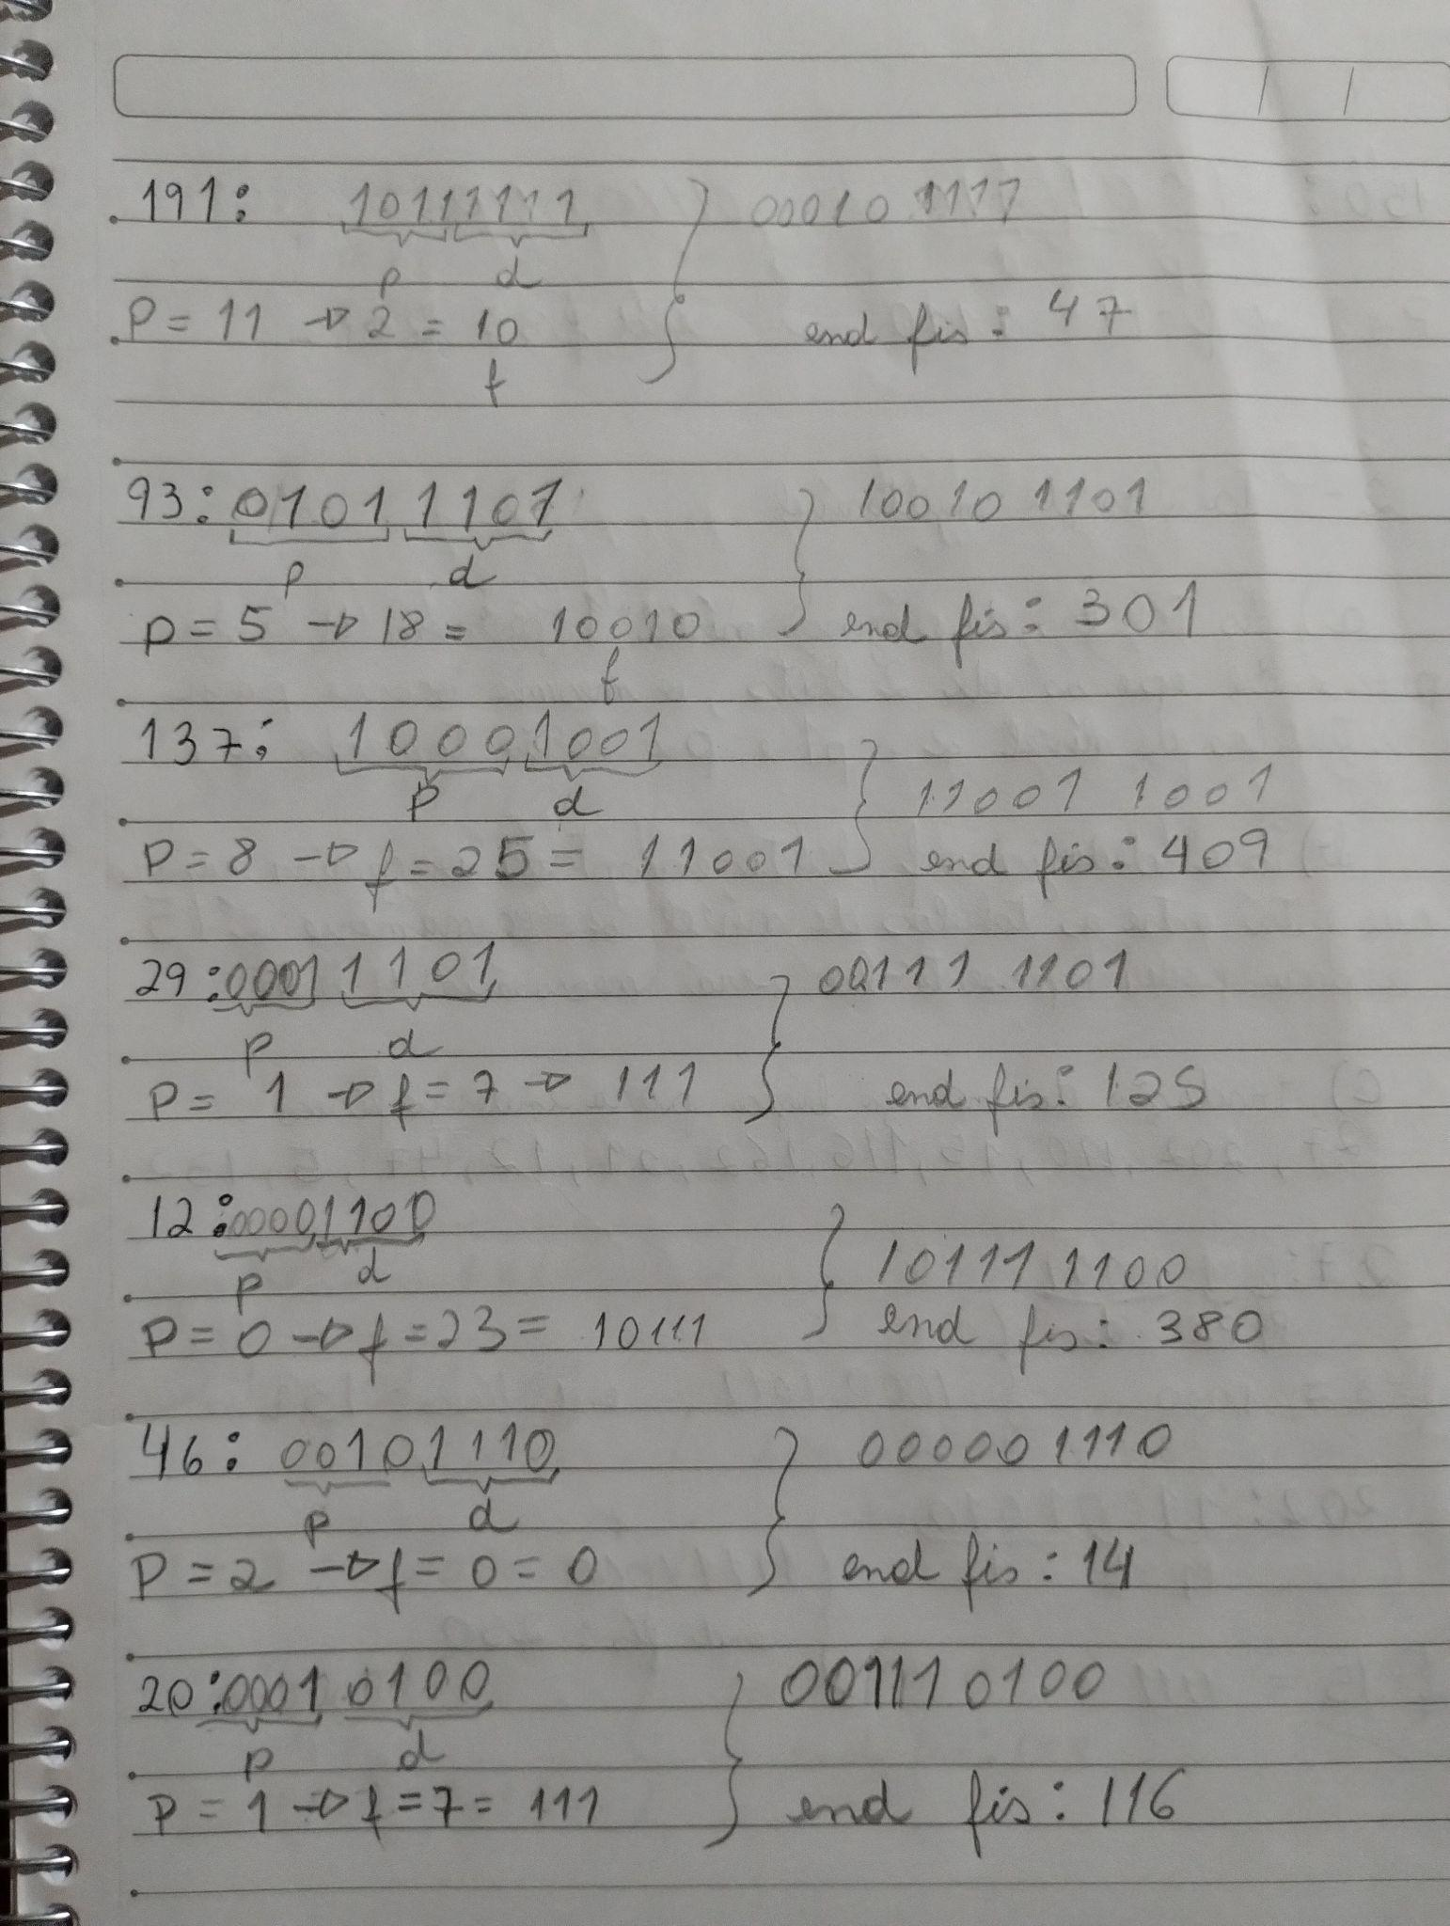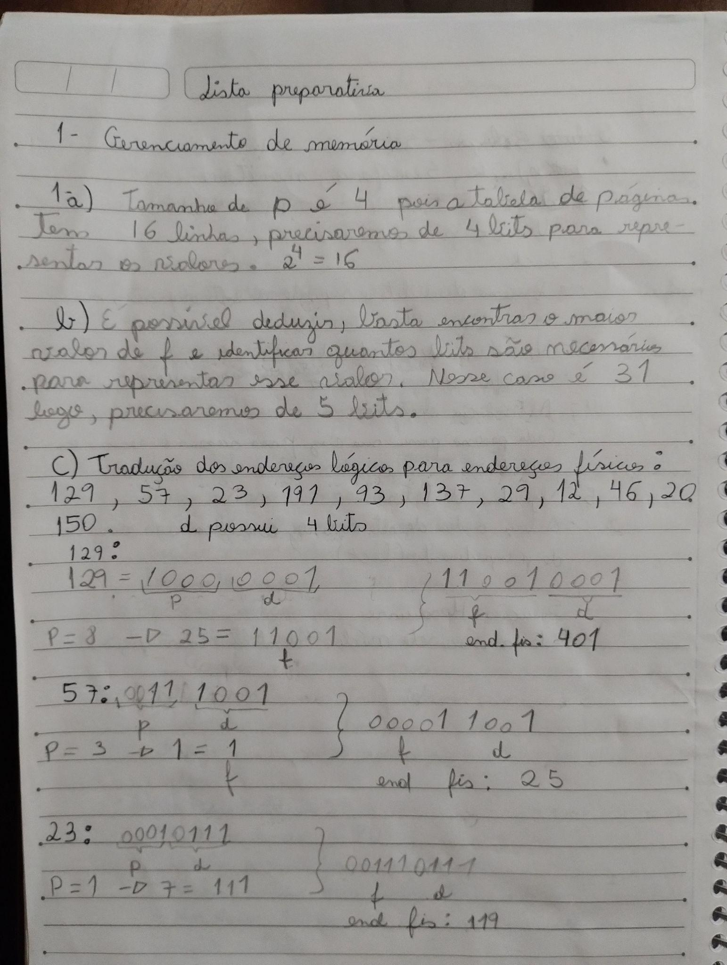

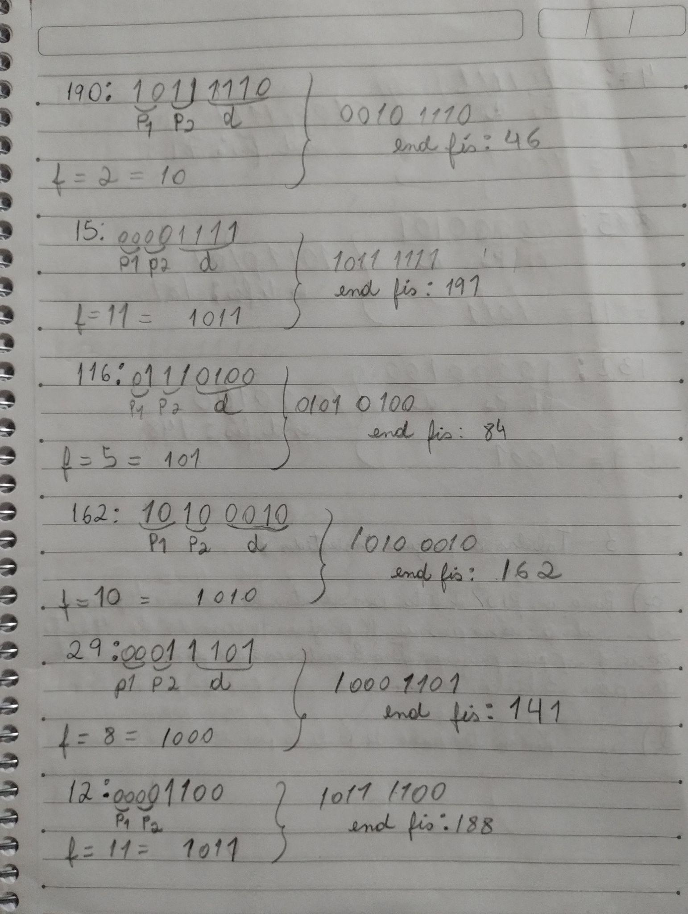

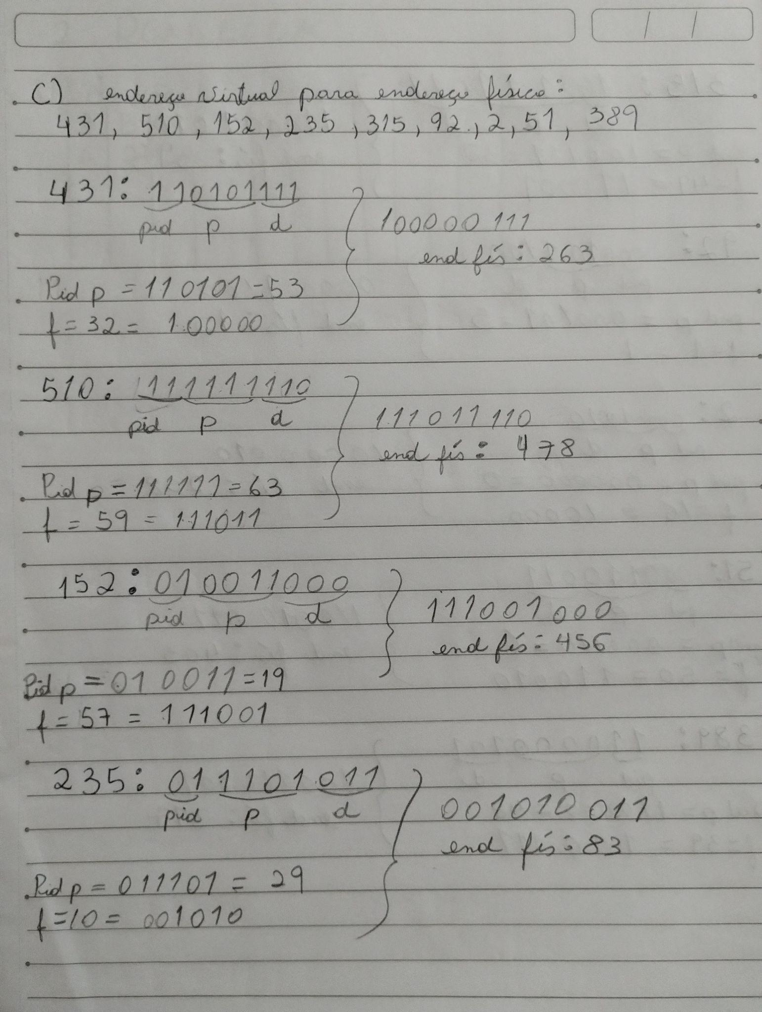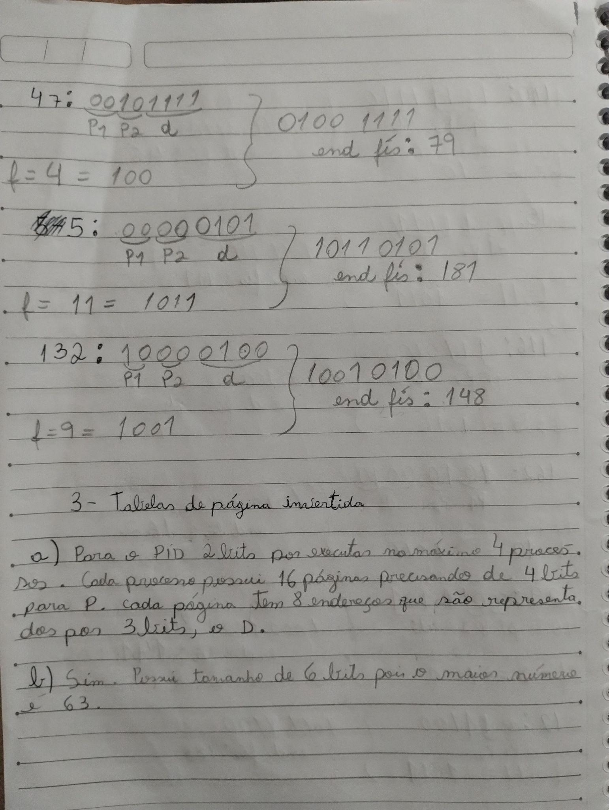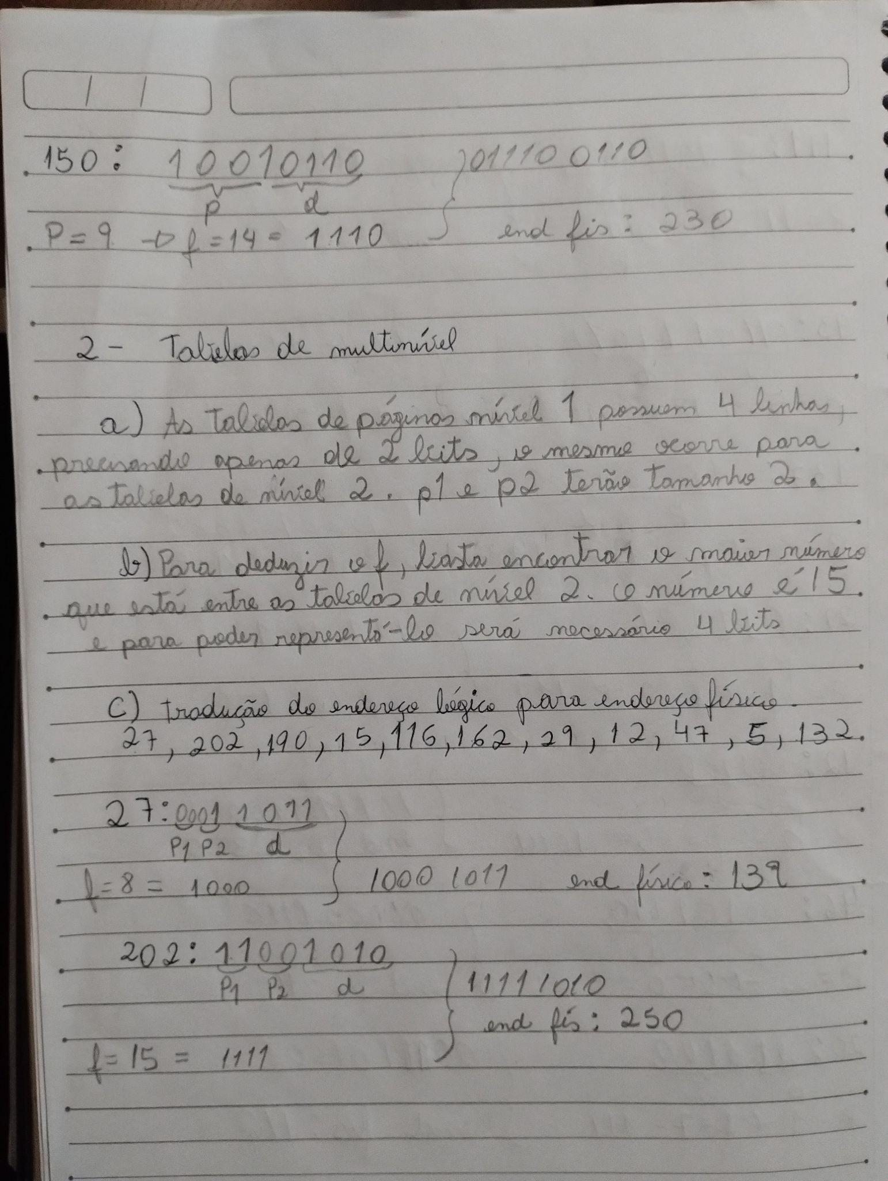

**2. DEADLOCK**

1. As tabelas a seguir apresentam as matrizes alocação, máximo e o vetor disponível para um conjunto de processos/recursos em um dado sistema operacional. Para cada um dos cenários, verifique se o sistema está ou não em deadlock. Em caso de não deadlock, apresente uma sequência de execução acompanhada do valor do vetor disponível após a execução de cada processo. Em caso de deadlock, justifique sua resposta, apresentando a matriz necessária.

| A) | Disponível | | | | | | |  | B) | Disponível | | | | | | |  | C) | Disponível | | | | | | |  |
| --- | --- | --- | --- | --- | --- | --- | --- | --- | --- | --- | --- | --- | --- | --- | --- | --- | --- | --- | --- | --- | --- | --- | --- | --- | --- | --- |
| A | | B | | | C | | A | | B | | | C | | A | | B | | | C | |
| 1 | | 2 | | | 1 | | 1 | | 1 | | | 2 | | 0 | | 1 | | | 3 | |
| Alocação | | | Máximo | | | | Alocação | | | Máximo | | | | Alocação | | | Máximo | | | |
| A | B | C | A | B | | C | A | B | C | A | B | | C | A | B | C | A | B | | C |
| P0 | 2 | 2 | 3 | 5 | 4 | | 3 | P0 | 1 | 2 | 1 | 4 | 3 | | 1 | P0 | 1 | 5 | 0 | 4 | 4 | | 2 |
| P1 | 3 | 1 | 0 | 7 | 2 | | 2 | P1 | 2 | 3 | 1 | 5 | 3 | | 2 | P1 | 1 | 0 | 3 | 5 | 0 | | 5 |
| P2 | 1 | 2 | 0 | 3 | 3 | | 1 | P2 | 1 | 3 | 1 | 2 | 4 | | 6 | P2 | 1 | 1 | 0 | 2 | 2 | | 1 |
| P3 | 0 | 1 | 1 | 2 | 4 | | 2 | P3 | 1 | 0 | 0 | 3 | 4 | | 1 | P3 | 1 | 0 | 2 | 3 | 0 | | 4 |
| P4 | 4 | 1 | 0 | 4 | 2 | | 0 | P4 | 1 | 2 | 2 | 5 | 3 | | 4 | P4 | 1 | 1 | 1 | 5 | 4 | | 5 |
|  |  |  |  |  |  |  |  |  |  |  |  |  |  |  |  |  |  |  |  |  |  |  |  |  |  |  |

1. Sem deadlock, todos os processos foram executados.

|  | Alocação | | | Máximo | | | Necessário | | | Disponível | | |  |
| --- | --- | --- | --- | --- | --- | --- | --- | --- | --- | --- | --- | --- | --- |
|  | A | B | C | A | B | C | A | B | C | A | B | C | EXECUTOU |
| P0 | 2 | 2 | 3 | 5 | 4 | 3 | 3 | 2 | 0 | 1 | 2 | 1 | P4 |
| P1 | 3 | 1 | 0 | 7 | 2 | 2 | 4 | 1 | 2 | 5 | 3 | 1 | P2 |
| P2 | 1 | 2 | 0 | 3 | 3 | 1 | 2 | 1 | 1 | 6 | 5 | 1 | P3 |
| P3 | 0 | 1 | 1 | 2 | 4 | 2 | 2 | 3 | 1 | 6 | 6 | 2 | P1 |
| P4 | 4 | 1 | 0 | 4 | 2 | 0 | 0 | 1 | 0 | 9 | 7 | 2 | P0 |
|  |  |  |  |  |  |  |  |  |  | 11 | 9 | 5 |  |

1. Existe DeadLock logo no início, nenhum processo pode ser executado.

|  | Alocação | | | Máximo | | | Necessário | | | Disponível | | |  |
| --- | --- | --- | --- | --- | --- | --- | --- | --- | --- | --- | --- | --- | --- |
|  | A | B | C | A | B | C | A | B | C | A | B | C | EXECUTOU |
| P0 | 1 | 2 | 1 | 4 | 3 | 1 | 3 | 1 | 0 | 1 | 1 | 2 |  |
| P1 | 2 | 3 | 1 | 5 | 3 | 2 | 3 | 0 | 1 |  |  |  |  |
| P2 | 1 | 3 | 1 | 2 | 4 | 6 | 1 | 1 | 5 |  |  |  |  |
| P3 | 1 | 0 | 0 | 3 | 4 | 1 | 2 | 4 | 1 |  |  |  |  |
| P4 | 1 | 2 | 2 | 5 | 3 | 4 | 4 | 1 | 2 |  |  |  |  |
|  |  |  |  |  |  |  |  |  |  |  |  |  |  |

1. Existe DeadLock logo no início, nenhum processo pode ser executado.

|  | Alocação | | | Máximo | | | Necessário | | | Disponível | | |  |
| --- | --- | --- | --- | --- | --- | --- | --- | --- | --- | --- | --- | --- | --- |
|  | A | B | C | A | B | C | A | B | C | A | B | C | EXECUTOU |
| P0 | 1 | 5 | 0 | 4 | 4 | 2 | 3 | 1 | 2 | 0 | 1 | 3 |  |
| P1 | 1 | 0 | 3 | 5 | 0 | 5 | 4 | 0 | 2 |  |  |  |  |
| P2 | 1 | 1 | 0 | 2 | 2 | 1 | 1 | 1 | 1 |  |  |  |  |
| P3 | 1 | 0 | 2 | 3 | 0 | 4 | 2 | 0 | 2 |  |  |  |  |
| P4 | 1 | 1 | 1 | 5 | 4 | 5 | 4 | 3 | 4 |  |  |  |  |
|  |  |  |  |  |  |  |  |  |  |  |  |  |  |

| D) | Disponível | | | | | | |  | E) | Disponível | | | | | | |  | F) | Disponível | | | | | | |  |
| --- | --- | --- | --- | --- | --- | --- | --- | --- | --- | --- | --- | --- | --- | --- | --- | --- | --- | --- | --- | --- | --- | --- | --- | --- | --- | --- |
|  | | | | | | |  | | | | | | |  | | | | | | |
| A | | B | | | C | | A | | B | | | C | | A | | B | | | C | |
| 2 | | 2 | | | 3 | | 0 | | 4 | | | 2 | | 3 | | 1 | | | 0 | |
| Alocação | | | Máximo | | | | Alocação | | | Máximo | | | | Alocação | | | Máximo | | | |
| A | B | C | A | B | | C | A | B | C | A | B | | C | A | B | C | A | B | | C |
| P0 | 2 | 2 | 3 | 2 | 2 | | 3 | P0 | 4 | 2 | 1 | 4 | 4 | | 2 | P0 | 0 | 4 | 0 | 3 | 4 | | 2 |
| P1 | 3 | 1 | 0 | 5 | 1 | | 2 | P1 | 2 | 3 | 1 | 6 | 3 | | 3 | P1 | 1 | 0 | 3 | 2 | 2 | | 5 |
| P2 | 1 | 2 | 0 | 3 | 3 | | 1 | P2 | 2 | 3 | 1 | 2 | 4 | | 6 | P2 | 1 | 1 | 0 | 3 | 1 | | 1 |
| P3 | 2 | 1 | 1 | 2 | 3 | | 2 | P3 | 1 | 0 | 0 | 2 | 3 | | 1 | P3 | 1 | 0 | 2 | 1 | 0 | | 4 |
| P4 | 4 | 1 | 0 | 4 | 2 | | 0 | P4 | 1 | 2 | 2 | 5 | 3 | | 4 | P4 | 1 | 1 | 1 | 4 | 2 | | 5 |
|  |  |  |  |  |  |  |  |  |  |  |  |  |  |  |  |  |  |  |  |  |  |  |  |  |  |  |

1. Sem deadlock, todos os processos foram executados.

|  | Alocação | | | Máximo | | | Necessário | | | Disponível | | |  |
| --- | --- | --- | --- | --- | --- | --- | --- | --- | --- | --- | --- | --- | --- |
|  | A | B | C | A | B | C | A | B | C | A | B | C | EXECUTOU |
| P0 | 2 | 2 | 3 | 2 | 2 | 3 | 0 | 0 | 0 | 2 | 2 | 3 | P0 |
| P1 | 3 | 1 | 0 | 5 | 1 | 2 | 2 | 0 | 2 | 4 | 4 | 6 | P1 |
| P2 | 1 | 2 | 0 | 3 | 3 | 1 | 2 | 1 | 1 | 7 | 5 | 6 | P2 |
| P3 | 2 | 1 | 1 | 2 | 3 | 2 | 0 | 2 | 1 | 8 | 7 | 6 | P3 |
| P4 | 4 | 1 | 0 | 4 | 2 | 0 | 0 | 1 | 0 | 10 | 8 | 7 | P4 |
|  |  |  |  |  |  |  |  |  |  | 14 | 9 | 7 |  |

1. Sem deadlock, todos os processos foram executados.

|  | Alocação | | | Máximo | | | Necessário | | | Disponível | | |  |
| --- | --- | --- | --- | --- | --- | --- | --- | --- | --- | --- | --- | --- | --- |
|  | A | B | C | A | B | C | A | B | C | A | B | C | EXECUTOU |
| P0 | 4 | 2 | 1 | 4 | 4 | 2 | 0 | 2 | 1 | 0 | 4 | 2 | P0 |
| P1 | 2 | 3 | 1 | 6 | 3 | 3 | 4 | 0 | 2 | 4 | 6 | 3 | P1 |
| P2 | 2 | 3 | 1 | 2 | 4 | 6 | 0 | 1 | 5 | 6 | 9 | 4 | P3 |
| P3 | 1 | 0 | 0 | 2 | 3 | 1 | 1 | 3 | 1 | 7 | 9 | 4 | P4 |
| P4 | 1 | 2 | 2 | 5 | 3 | 4 | 4 | 1 | 2 | 8 | 11 | 6 | P2 |
|  |  |  |  |  |  |  |  |  |  | 10 | 14 | 7 |  |

1. Existe DeadLock logo no início, nenhum processo pode ser executado.

|  | Alocação | | | Máximo | | | Necessário | | | Disponível | | |  |
| --- | --- | --- | --- | --- | --- | --- | --- | --- | --- | --- | --- | --- | --- |
|  | A | B | C | A | B | C | A | B | C | A | B | C | EXECUTOU |
| P0 | 0 | 4 | 0 | 3 | 4 | 2 | 3 | 0 | 2 | 3 | 1 | 0 |  |
| P1 | 1 | 0 | 3 | 2 | 2 | 5 | 1 | 2 | 2 |  |  |  |  |
| P2 | 1 | 1 | 0 | 3 | 1 | 1 | 2 | 0 | 1 |  |  |  |  |
| P3 | 1 | 0 | 2 | 1 | 0 | 4 | 0 | 0 | 2 |  |  |  |  |
| P4 | 1 | 1 | 1 | 4 | 2 | 5 | 3 | 1 | 4 |  |  |  |  |
|  |  |  |  |  |  |  |  |  |  |  |  |  |  |

| G) | Disponível | | | | | | |  | H) | Disponível | | | | | | |  | I) | Disponível | | | | | | |  |
| --- | --- | --- | --- | --- | --- | --- | --- | --- | --- | --- | --- | --- | --- | --- | --- | --- | --- | --- | --- | --- | --- | --- | --- | --- | --- | --- |
| A | | B | | | C | | A | | B | | | C | | A | | B | | | C | |
| 2 | | 5 | | | 0 | | 1 | | 1 | | | 1 | | 0 | | 0 | | | 3 | |
| Alocação | | | Máximo | | | | Alocação | | | Máximo | | | | Alocação | | | Máximo | | | |
| A | B | C | A | B | | C | A | B | C | A | B | | C | A | B | C | A | B | | C |
| P0 | 2 | 2 | 3 | 4 | 4 | | 3 | P0 | 3 | 5 | 1 | 4 | 6 | | 1 | P0 | 1 | 4 | 0 | 3 | 4 | | 2 |
| P1 | 4 | 1 | 0 | 7 | 1 | | 0 | P1 | 2 | 3 | 1 | 5 | 3 | | 2 | P1 | 1 | 2 | 3 | 2 | 0 | | 5 |
| P2 | 1 | 2 | 3 | 3 | 3 | | 3 | P2 | 1 | 3 | 5 | 2 | 4 | | 6 | P2 | 3 | 2 | 0 | 3 | 2 | | 1 |
| P3 | 2 | 1 | 1 | 2 | 4 | | 2 | P3 | 2 | 3 | 0 | 3 | 4 | | 1 | P3 | 1 | 0 | 3 | 1 | 0 | | 4 |
| P4 | 4 | 1 | 1 | 4 | 2 | | 0 | P4 | 1 | 2 | 2 | 5 | 3 | | 4 | P4 | 3 | 5 | 3 | 5 | 5 | | 5 |

1. Erro no processo 4, alocação maior que o máximo (P4-C).

|  | Alocação | | | Máximo | | | Necessário | | | Disponível | | |  |
| --- | --- | --- | --- | --- | --- | --- | --- | --- | --- | --- | --- | --- | --- |
|  | A | B | C | A | B | C | A | B | C | A | B | C | EXECUTOU |
| P0 | 2 | 2 | 3 | 4 | 4 | 3 | 2 | 2 | 0 | 2 | 5 | 0 |  |
| P1 | 4 | 1 | 0 | 7 | 1 | 0 | 3 | 0 | 0 |  |  |  |  |
| P2 | 1 | 2 | 3 | 3 | 3 | 3 | 2 | 1 | 0 |  |  |  |  |
| P3 | 2 | 1 | 1 | 2 | 4 | 2 | 0 | 3 | 1 |  |  |  |  |
| P4 | 4 | 1 | 1 | 4 | 2 | 0 | 0 | 0 | -1 |  |  |  |  |
|  |  |  |  |  |  |  |  |  |  |  |  |  |  |

1. Sem deadlock, todos os processos foram executados.

|  | Alocação | | | Máximo | | | Necessário | | | Disponível | | |  |
| --- | --- | --- | --- | --- | --- | --- | --- | --- | --- | --- | --- | --- | --- |
|  | A | B | C | A | B | C | A | B | C | A | B | C | EXECUTOU |
| P0 | 3 | 5 | 1 | 4 | 6 | 1 | 1 | 1 | 0 | 1 | 1 | 1 | P0 |
| P1 | 2 | 3 | 1 | 5 | 3 | 2 | 3 | 0 | 1 | 4 | 6 | 2 | P1 |
| P2 | 1 | 3 | 5 | 2 | 4 | 6 | 1 | 1 | 1 | 6 | 9 | 3 | P2 |
| P3 | 2 | 3 | 0 | 3 | 4 | 1 | 1 | 1 | 1 | 7 | 12 | 8 | P3 |
| P4 | 1 | 2 | 2 | 5 | 3 | 4 | 4 | 1 | 2 | 9 | 15 | 8 | P4 |
|  |  |  |  |  |  |  |  |  |  | 10 | 17 | 10 |  |

1. Erro no processo 1, alocação maior que o máximo (P1-B). Necessário

|  | Alocação | | | Máximo | | | Necessário | | | Disponível | | |  |
| --- | --- | --- | --- | --- | --- | --- | --- | --- | --- | --- | --- | --- | --- |
|  | A | B | C | A | B | C | A | B | C | A | B | C | EXECUTOU |
| P0 | 1 | 4 | 0 | 3 | 4 | 2 | 2 | 0 | 2 | 0 | 0 | 3 |  |
| P1 | 1 | 2 | 3 | 2 | 0 | 5 | 1 | -2 | 2 |  |  |  |  |
| P2 | 3 | 2 | 0 | 3 | 2 | 1 |  |  |  |  |  |  |  |
| P3 | 1 | 0 | 3 | 1 | 0 | 4 |  |  |  |  |  |  |  |
| P4 | 3 | 5 | 3 | 5 | 5 | 5 |  |  |  |  |  |  |  |
|  |  |  |  |  |  |  |  |  |  |  |  |  |  |

1. **Analise os seguintes grafos de alocação de recursos. Há presença de deadlock? Justifique sua resposta:**

| **A** | **B** |
| --- | --- |
| **C** | **D** |

A)Não possui deadlock.

P3 está bloqueado pois não possui R0 que está sendo usado por P1.

P1 está bloqueado pois não possui R2 que está sendo usado por P2.

P0 está bloqueado pois não possui R2 que está sendo usado por P2.

P2 não está bloqueado, pois possui todos os recursos que precisa R2 e R1.

P2 executa -> libera R2 e R2

P2 executa -> Desbloqueia P1 e P0

P1 executa -> Desbloqueia P3

B) Não tem deadlock

P0 está bloqueado pois não possui R0 que está sendo usado por P1 e P3

P2 está bloqueado pois não possui R1 que está sendo usado por P0

P3 está bloqueado pois não possui R1 que está sendo usado por P0

P4 está bloqueado pois não possui R2 que está sendo usado por P2

P1 não está bloqueado pois possui todos os recursos que precisa R0

P1 executa -> Libera R0 e Desbloqueia P0

P0 executa -> Libera R1

P0 executa -> Desbloqueia P3 e P2

P2 executa -> Libera R2 e Desbloqueia P4

C) Tem deadlock.

P0 está bloqueado pois não possui R0 que está sendo usado por P3 e P1

P1 está bloqueado pois não possui R2 que está sendo usado por P2

P2 está bloqueado pois não possui R1 que está sendo usado por P0

P3 está bloqueado pois não possui R1 que está sendo usado por P0

P4 está bloqueado pois não possui R2 que está sendo usado por P2

D) Não possui deadlock.

P0 está bloqueado pois não possui R0 que está sendo usado por P3

P3 está bloqueado pois não possui R2 que está sendo usado por P2 e P1

P1 está bloqueado pois não possui R4 que está sendo usado por P0 e P2

P2 não está bloqueado. Ele possui todos os recursos que precisa: R2, R4 e R5

P2 executa -> Libera R4 e R2

P2 executa -> Desbloqueia P1 e P3

P3 executa -> Libera R0

P3 executa -> Desbloqueia P0

**3. SINCRONIZAÇÃO**

1. Operações com semáforos

A seguir, apresentamos uma sequência de operações do semáforo no início e no final das tarefas A, B, C. Considere que cada tarefa executa em um núcleo de processador dedicado. E considere que cada ação (P(Sx), V(Sx) ou .) possui tempo igual a 1T.

|  | Task A | Task B | Task C |
| --- | --- | --- | --- |
| 1 | P(SA) | P(SB) | P(SC) |
| 2 | P(SA) | . | P(SC) |
| 3 | P(SA) | . | P(SC) |
| 4 | . | . | . |
| 5 | . | . | . |
| 6 | . | V(SC) | V(SB) |
| 7 | V(SB) | V(SA) | V(SB) |
| 8 | END | . | V(SA) |
| 9 |  | END | END |

Determine para os 6 casos a,b,c,d,e,f apresentados na tabela abaixo, se e em qual sequência as tarefas são executadas, usando as inicializações das variáveis do semáforo dadas na tabela.

| Semáforos | a) | b) | c) | d) | e) | f) | g) |
| --- | --- | --- | --- | --- | --- | --- | --- |
| SA | 2 | 3 | 2 | 0 | 3 | 1 | 1 |
| SB | 0 | 0 | 1 | 0 | 1 | 0 | 1 |
| SC | 2 | 2 | 1 | 3 | 3 | 3 | 1 |

1. Deadlock, nenhuma task finaliza, TA e TC bloqueadas no T3 (tempo 3) e TB bloqueado em T1 (tempo 1).

| Semáforos | a) |
| --- | --- |
| SA | 2 1 0 |
| SB | 0 |
| SC | 2 1 0 |

| Task | T1 | T2 | T3 | T4 | T5 | T6 | T7 | T8 | T9 | T10 | T11 | T12 | T3 |
| --- | --- | --- | --- | --- | --- | --- | --- | --- | --- | --- | --- | --- | --- |
| TA | P(SA) | P(SA) | X |  |  |  |  |  |  |  |  |  |  |
| TB | X | X | X |  |  |  |  |  |  |  |  |  |  |
| TC | P(SC) | P(SC) | X |  |  |  |  |  |  |  |  |  |  |

1. Não existe Deadlock, Todas as tasks finalizam. TA em T8(tempo 8), TB em T16(tempo 16) e TC em T20 (tempo 20). Com isso concluímos que qualquer teste que tenha no mínimo SA, SB e SC como 3,0 e 2 respectivamente, não haverá deadlock.

| Semáforos | b) |
| --- | --- |
| SA | 3 2 1 2 |
| SB | 0 1 0 |
| SC | 2 1 0 1 0 |

| Task | T1 | T2 | T3 | T4 | T5 | T6 | T7 | T8 | **…T12** | T13 | T14 | T15 | T16 | T17 |
| --- | --- | --- | --- | --- | --- | --- | --- | --- | --- | --- | --- | --- | --- | --- |
| TA | P(SA) | P(SA) | P(SA) | - | - | - | V(SB) | END |  |  |  |  |  |  |
| TB | X | X | X | X | X | X | X | P(SB) | - | V(SC) | V(SA) | - | END |  |
| TC | P(SC) | P(SC) | X | X | X | X | X | X | X | X | P(SC) | - | - | V(SB) |

1. Deadlock pois tarefa C não executa. TA finaliza em T3, TB finaliza em T9.

| Semáforos | c) |
| --- | --- |
| SA | 2 1 0 1 0 |
| SB | 1 0 1 |
| SC | 1 0 1 0 |

| Task | T1 | T2 | T3 | T4 | T5 | T6 | T7 | T8 | T9 | T10 | T11 | T12 | T3 |
| --- | --- | --- | --- | --- | --- | --- | --- | --- | --- | --- | --- | --- | --- |
| TA | P(SA) | P(SA) | X | X | X | X | X | P(SA) | - | - | - | V(SB) | END |
| TB | P(SB) | - | - | - | - | V(SC) | V(SA) | - | END |  |  |  |  |
| TC | P(SC) | X | X | X | X | X | P(SC) | X | X | X | X | X |  |

1. Exite Deadlock, a tarefa TA não executa e fica bloqueada em T15. TB finaliza em T15 e TC finaliza em T9

| Semáforos | d) |
| --- | --- |
| SA | 0 1 0 1 |
| SB | 0 1 0 1 |
| SC | 3 2 1 0 1 |

| Task | T1 | T2 | T3 | T4 | T5 | T6 | T7 | T8 | T9 | T10 | T11 | T12 | T13 | T14 | T15 |
| --- | --- | --- | --- | --- | --- | --- | --- | --- | --- | --- | --- | --- | --- | --- | --- |
| TA | X | X | X | X | X | X | X | X | P(SA) | X | X | X | X | P(SA) | X |
| TB | X | X | X | X | X | X | P(SB) | - | - | - | - | V(SC) | V(SA) | - | END |
| TC | P(SC) | P(SC) | P(SC) | - | - | V(SB) | V(SB) | V(SA) | END |  |  |  |  |  |  |

1. Não tem deadlock, todas as task são executadas sem problemas. TA finaliza em T8. TB e TC finalizam em T9.

| Semáforos | e) |
| --- | --- |
| SA | 3 2 1 0 |
| SB | 1 0 1 2 |
| SC | 3 2 1 0 1 |

| Task | T1 | T2 | T3 | T4 | T5 | T6 | T7 | T8 | T9 | T10 | T11 | T12 | T13 | T14 |
| --- | --- | --- | --- | --- | --- | --- | --- | --- | --- | --- | --- | --- | --- | --- |
| TA | P(SA) | P(SA) | P(SA) | - | - | - | V(SB) | END |  |  |  |  |  |  |
| TB | P(SB) | - | - | - | - | V(SC) | V(SA) | - | END |  |  |  |  |  |
| TC | P(SC) | P(SC) | P(SC) | - | - | V(SB) | V(SB) | V(SA) | END |  |  |  |  |  |

1. Não tem deadlock, todas as task são executadas sem problemas. TA finaliza em T20. TB finaliza em T15. TC finaliza em T9

| Semáforos | f) |
| --- | --- |
| SA | 1 0 1 0 1 |
| SB | 0 1 0 1 |
| SC | 3 2 1 0 1 |

| Task | T1 | T2 | T3 | T4 | T5 | T6 | T7 | T8 | T9 | T10 | T11 | T12 | T13 | T14 | T15 | T16 |
| --- | --- | --- | --- | --- | --- | --- | --- | --- | --- | --- | --- | --- | --- | --- | --- | --- |
| TA | P(SA) | X | X | X | X | X | X | X | P(SA) | X | X | X | X | P(SA) | - | - |
| TB | X | X | X | X | X | X | P(SB) | - | - | - | - | V(SC) | V(SA) | - | END |  |
| TC | P(SC) | P(SC) | P(SC) | - | - | V(SB) | V(SB) | V(SA) | END |  |  |  |  |  |  |  |

| T17 | T18 | T19 | T20 |
| --- | --- | --- | --- |
| - | - | V(SB) | END |
|  |  |  |  |
|  |  |  |  |

1. Possui deadlock. Apenas de TB finaliza, em T9. TA fica bloqueado em T9 e TC em T8.

| Semáforos | f) |
| --- | --- |
| SA | 1 0 1 |
| SB | 1 0 |
| SC | 1 0 1 |

| Task | T1 | T2 | T3 | T4 | T5 | T6 | T7 | T8 | T9 | T10 | T11 | T12 | T13 | T14 |
| --- | --- | --- | --- | --- | --- | --- | --- | --- | --- | --- | --- | --- | --- | --- |
| TA | P(SA) | X | X | X | X | X | X | P(SA) | X |  |  |  |  |  |
| TB | P(SB) | - | - | - | - | V(SC) | V(SA) | - | END |  |  |  |  |  |
| TC | P(SC) | X | X | X | X | X | P(SC) | X |  |  |  |  |  |  |

2) A seguir, apresentamos uma nova sequência de operações do semáforo no início e no final das tarefas A, B, C. Considere que cada tarefa executa em um núcleo de processador dedicado. E considere que cada ação (P(Sx), V(Sx) ou .) possui tempo igual a 1T.

|  | Task A | Task B | Task C |
| --- | --- | --- | --- |
| 1 | P(SA) | P(SB) | P(SC) |
| 2 | P(SA) | P(SA) | P(SC) |
| 3 | V(SA) | . | P(SB) |
| 4 | . | . | . |
| 5 | . | . | . |
| 6 | . | P(SC) | V(SB) |
| 7 | V(SC) | V(SA) | V(SB) |
| 8 | END | END | V(SA) |
| 9 |  |  | END |

Determine para os 6 casos a,b,c,d,e,f apresentados na tabela abaixo, se e em qual sequência as tarefas são executadas, usando as inicializações das variáveis do semáforo dadas na tabela.

| Semáforos | a) | b) | c) | d) | e) | f) | g) |
| --- | --- | --- | --- | --- | --- | --- | --- |
| SA | 2 | 1 | 2 | 0 | 3 | 2 | 1 |
| SB | 0 | 0 | 1 | 0 | 1 | 2 | 1 |
| SC | 2 | 1 | 1 | 2 | 1 | 2 | 1 |

1. Há deadlock, apenas a tarefa A executa em T8. TB fica bloqueado em T1 e TC em T3

| Semáforos | A) |
| --- | --- |
| SA | 2 1 0 1 |
| SB | 0 |
| SC | 2 1 0 1 |

| Task | T1 | T2 | T3 | T4 | T5 | T6 | T7 | T8 | T9 | T10 | T11 | T12 | T13 |
| --- | --- | --- | --- | --- | --- | --- | --- | --- | --- | --- | --- | --- | --- |
| TA | P(SA) | P(SA) | V(SA) | - | - | - | V(SC) | END |  |  |  |  |  |
| TB | X | X | X | X | X | X | x | x |  |  |  |  |  |
| TC | P(SC) | P(SC) | X | X | X | X | x | x |  |  |  |  |  |

1. Há deadlock. Nenhuma tarefa executa.

| Semáforos | B) |
| --- | --- |
| SA | 1 |
| SB | 0 |
| SC | 1 |

| Task | T1 | T2 | T3 | T4 | T5 | T6 | T7 | T8 | T9 | T10 | T11 | T12 | T13 |
| --- | --- | --- | --- | --- | --- | --- | --- | --- | --- | --- | --- | --- | --- |
| TA | P(SA) | X |  |  |  |  |  |  |  |  |  |  |  |
| TB | X | X |  |  |  |  |  |  |  |  |  |  |  |
| TC | P(SC) | X |  |  |  |  |  |  |  |  |  |  |  |

1. Há deadlock. TA executa em T8 e TB em T10, mas TC permanece bloqueado em T2.

| Semáforos | C) |
| --- | --- |
| SA | 2 1 0 1 0 1 |
| SB | 1 0 |
| SC | 1 0 1 0 |

| Task | T1 | T2 | T3 | T4 | T5 | T6 | T7 | T8 | T9 | T10 | T11 | T12 | T13 |
| --- | --- | --- | --- | --- | --- | --- | --- | --- | --- | --- | --- | --- | --- |
| TA | P(SA) | P(SA) | V(SA) | - | - | - | V(SC) | END |  |  |  |  |  |
| TB | P(SB) | X | X | P(SA) | - | - | - | P(SC) | V(SA) | END |  |  |  |
| TC | P(SC) | X | X | X | X | X | X | X | X |  |  |  |  |

1. Há deadlock. Nenhuma tarefa executa. TA e TB ficam bloqueadas em T1 e TC em T3

| Semáforos | D) |
| --- | --- |
| SA | 0 |
| SB | 0 |
| SC | 2 1 0 |

| Task | T1 | T2 | T3 | T4 | T5 | T6 | T7 | T8 | T9 | T10 | T11 | T12 | T13 |
| --- | --- | --- | --- | --- | --- | --- | --- | --- | --- | --- | --- | --- | --- |
| TA | X | X | X |  |  |  |  |  |  |  |  |  |  |
| TB | X | X | X |  |  |  |  |  |  |  |  |  |  |
| TC | P(SC) | P(SC) | X |  |  |  |  |  |  |  |  |  |  |

1. Há deadlock. TA finaliza em T* e TB em T10, mas TC fica vloqueado em T2.

| Semáforos | E) |
| --- | --- |
| SA | 3 2 1 0 1 2 |
| SB | 1 0 |
| SC | 1 0 1 0 |

| Task | T1 | T2 | T3 | T4 | T5 | T6 | T7 | T8 | T9 | T10 | T11 | T12 | T13 |
| --- | --- | --- | --- | --- | --- | --- | --- | --- | --- | --- | --- | --- | --- |
| TA | P(SA) | P(SA) | V(SA) | - | - | - | V(SC) | END |  |  |  |  |  |
| TB | P(SB) | P(SA) | - | - | - | X | X | P(SC) | V(SA) | END |  |  |  |
| TC | P(SC) | X | X | X | X | X | X | X |  |  |  |  |  |

1. Não tem deadlock.

| Semáforos | F) |
| --- | --- |
| SA | 2 1 0 1 0 1 |
| SB | 2 1 0 1 2 |
| SC | 2 1 0 1 0 |

| Task | T1 | T2 | T3 | T4 | T5 | T6 | T7 | T8 | T9 | T10 | T11 | T12 | T13 |
| --- | --- | --- | --- | --- | --- | --- | --- | --- | --- | --- | --- | --- | --- |
| TA | P(SA) | P(SA) | V(SA) | - | - | - | V(SC) | END |  |  |  |  |  |
| TB | P(SB) | X | X | P(SA) | - | - | - | P(SC) | V(SA) | END |  |  |  |
| TC | P(SC) | P(SC) | P(SB) | - | - | V(SB) | V(SB) | V(SA) | END |  |  |  |  |

1. Tem deadlock, todas as tarefas são bloqueadas em T2

| Semáforos | G) |
| --- | --- |
| SA | 1 0 |
| SB | 1 0 |
| SC | 1 0 |

| Task | T1 | T2 | T3 | T4 | T5 | T6 | T7 | T8 | T9 | T10 | T11 | T12 | T13 |
| --- | --- | --- | --- | --- | --- | --- | --- | --- | --- | --- | --- | --- | --- |
| TA | P(SA) | X |  |  |  |  |  |  |  |  |  |  |  |
| TB | P(SB) | X |  |  |  |  |  |  |  |  |  |  |  |
| TC | P(SC) | X |  |  |  |  |  |  |  |  |  |  |  |

**2. Códigos em Python.**

**Nos seguintes códigos explique o comportamento do código e o conteúdo que será exibido ao final de sua execução.**

| **#A**  **from threading import \***  **import time**  **l=Lock()**  **def wish(name,age):**  **for i in range(3):**  **l.acquire()**  **print("Hi",name)**  **time.sleep(2)**  **print("Your age is",age)**  **l.release()**  **t1=Thread(target=wish, args=("Sireesh",15))**  **t2=Thread(target=wish, args=("Nitya",20))**  **t1.start()**  **t2.start()**  **SAÍDA:**  **Hi Sireesh**  **Your age is 15**  **Hi Sireesh**  **Your age is 15**  **Hi Sireesh**  **Your age is 15**  **Hi Nitya**  **Your age is 20**  **Hi Nitya**  **Your age is 20**  **Hi Nitya**  **Your age is 20**   1. **Neste exemplo é utilizado o Lock, ele irá bloquear o ‘recurso’ em uma thread e a próxima thread só irá ser executada quando a primeira thread que possui o recurso finalizar, dessa forma, liberando o recurso para a próxima thread. A intenção do Lock é justamente simular essa necessidade do recurso e um programa em espera.** |
| --- |
| **#B**  **from threading import \***  **import time**  **s=Semaphore(2)**  **def wish(name,age):**  **for i in range(3):**  **s.acquire()**  **print("Hi",name)**  **time.sleep(2)**  **s.release()**  **t1=Thread(target=wish, args=("Sireesh",15))**  **t2=Thread(target=wish, args=("Nitya",20))**  **t3=Thread(target=wish, args=("Shiva",16))**  **t4=Thread(target=wish, args=("Ajay",25))**  **t1.start()**  **t2.start()**  **t3.start()**  **t4.start()** |

**SAÍDA:**

**Hi SireeshHi**

**Nitya**

**HiHi SireeshNitya**

**Hi Sireesh**

**Hi Nitya**

**Hi Shiva**

**Hi Ajay**

**Hi Shiva**

**Hi Ajay**

**Hi Shiva**

**Hi Ajay**

1. **O código traz o uso de semáforos, as 4 threads são inicializadas com os parâmetros, porém as tarefas possuem apenas 2 contadores para permitir que apenas 2 threads sejam executadas simultaneamente.**

| **#C**  **from threading import Lock, Thread**  **lock = Lock()**  **g = 0**  **def add_one():**  **global g**  **lock.acquire()**  **g += 1**  **lock.release()**  **def add_two():**  **global g**  **lock.acquire()**  **g += 2**  **lock.release()**  **threads = []**  **for func in [add_one, add_two, add_two, add_one, add_one, add_two]:**  **threads.append(Thread(target=func))**  **threads[-1].start()**  **for thread in threads:**  **thread.join()**  **print(g)** |
| --- |

1. **O código acima modifica a mesma variável, a utilização do Lock é necessária para não haver confusões na execução pois sem o Lock, as threads iriam modificar a mesma variável podendo ter inconsistências no valor final.**

**3. Resolvendo problemas com Sincronização**

1. A seguir é apresentado trecho de código Python. Análise o código e responda as seguintes questões:
2. Explique a finalidade do código apresentado?
3. Qual o resultado após execução do código?
4. Execute o código 10 vezes. Os resultados foram iguais? Caso negativo, por qual motivo?
5. Utilize mecanismos de sincronização de forma que ao final da execução do código conta2 possua saldo 100 e conta1 possua saldo 0.

**import threading**

**import time**

**class ContaBancaria():**

**def __init__(self, nome, saldo):**

**self.nome = nome**

**self.saldo = saldo**

**def __str__(self):**

**return self.nome**

**conta1 = ContaBancaria("conta1", 100)**

**conta2 = ContaBancaria("conta2", 0)**

**class ThreadTransferenciaEntreContas(threading.Thread):**

**def __init__(self, origem, destino, valor):**

**threading.Thread.__init__(self)**

**self.origem = origem**

**self.destino = destino**

**self.valor = valor**

**def run(self):**

**origem_saldo_inicial = self.origem.saldo**

**origem_saldo_inicial -= self.valor**

**time.sleep(0.001)**

**self.origem.saldo = origem_saldo_inicial**

**destino_saldo_inicial = self.destino.saldo**

**destino_saldo_inicial += self.valor**

**time.sleep(0.001)**

**self.destino.saldo = destino_saldo_inicial**

**if __name__ == "__main__":**

**threads = []**

**for i in range(100):**

**threads.append(ThreadTransferenciaEntreContas(conta1, conta2, 1))**

**for thread in threads:**

**thread.start()**

**for thread in threads:**

**thread.join()**

**print('Saldo da', conta1, ':', conta1.saldo)**

**print('Saldo da', conta2, ':', conta2.saldo)**

1. **O código simula uma transferência entre duas contas bancárias por meio da utilização de threads, elas executam e modificam os saldos das contas.**
2. **A execução mostra que foi passado algum valor da conta 1 para a 2, mas o valor passado não está bem definido, visto que as threads executam em paralelo e modificam os mesmos valores, causando inconsistências nos valores.**
3. **Sempre os resultados são diferentes, isso se dá pela execução paralela das thread e pela utilização do mesmo valor em processos diferentes o que normalmente pode trazer inconsistências no valor final.**
4. **Correção: Uso do Lock no método run() resolve e faz com o que a conta 1 zere e a conta dois fique com 100.**

**from threading import Thread, Lock**

**import time**

**class ContaBancaria():**

**def __init__(self, nome, saldo):**

**self.nome = nome**

**self.saldo = saldo**

**def __str__(self):**

**return self.nome**

**conta1 = ContaBancaria("conta1", 100)**

**conta2 = ContaBancaria("conta2", 0)**

**l=Lock()**

**class ThreadTransferenciaEntreContas(Thread):**

**def __init__(self, origem, destino, valor):**

**Thread.__init__(self)**

**self.origem = origem**

**self.destino = destino**

**self.valor = valor**

**def run(self):**

**l.acquire()**

**origem_saldo_inicial = self.origem.saldo**

**origem_saldo_inicial -= self.valor**

**time.sleep(0.001)**

**self.origem.saldo = origem_saldo_inicial**

**destino_saldo_inicial = self.destino.saldo**

**destino_saldo_inicial += self.valor**

**time.sleep(0.001)**

**self.destino.saldo = destino_saldo_inicial**

**l.release()**

**if __name__ == "__main__":**

**threads = []**

**for i in range(100):**

**threads.append(ThreadTransferenciaEntreContas(conta1, conta2, 1))**

**for thread in threads:**

**thread.start()**

**for thread in threads:**

**thread.join()**

**print('Saldo da', conta1, ':', conta1.saldo)**

**print('Saldo da', conta2, ':', conta2.saldo)**